6.2.4.0 师德师风建设
6.2.4.0.3 计算机网络技术专业师德师风建设过程材料
综述
学校认真贯彻落实《中共中央国务院关于全面深化新时代教师队伍建设改革的意见》。教师队伍建设始终坚持以习近平新时代中国特色社会主义思想为指导，坚持正确政治方向，落实立德树人根本任务。

一、材料清单
序 | 项目 | 时间
1 | 师德师风专项整治学习 | 2021.6.23
2 | 教师职业道德规范测评的通知 | 2021.12.28
3 | 师德主题征文及微视频征集活动评选 | 2022.12.9
4 | “师德集中学习教育”专题线上学习 | 2023.6-7
5 | 师德师风学习培训 | 2023.7.6
6 | 学习教师法 | 2023.7.7
7 | 观看2023年师德建设主题教育月活动通知 | 2023.8.28
8 | 培根铸魂，匠心育人 | 2023.8.28
9 | 师德师风学习培训 | 2023.9.6
10 | 师德师风专题教育活动 | 2023.9.8
11 | 师德师风学习培训 | 2023.9.27
12 | 党建带工建 | 2023.10.31
13 | 坚定理想信念，做新时代的“大先生” | 2023.11.8

二、佐证材料

1、师德师风专项整治学习（2023.6.23）
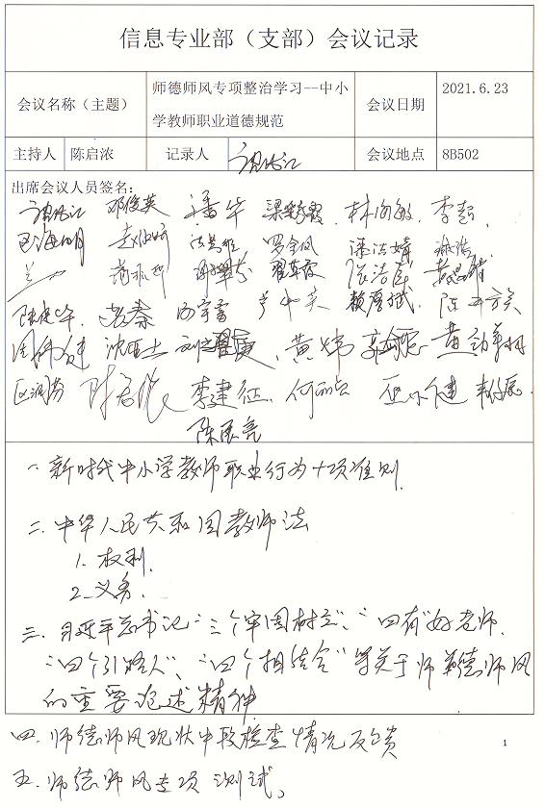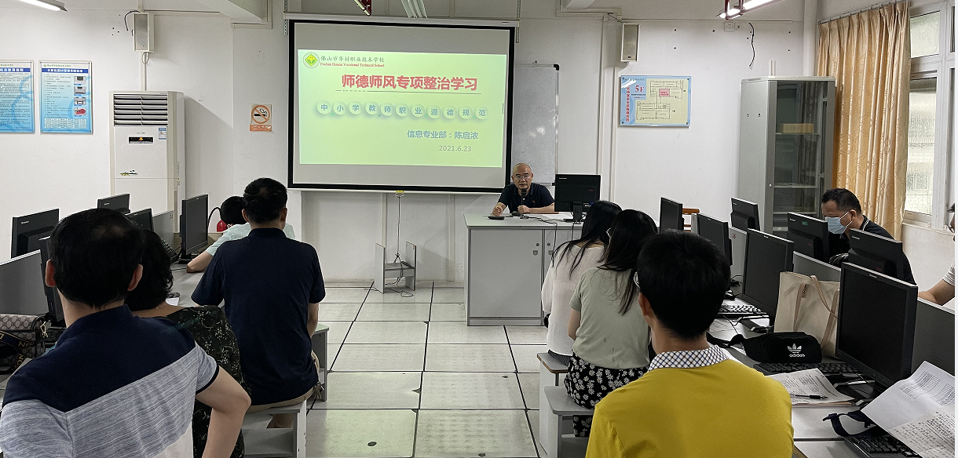
2、教师职业道德规范测评的通知（2021.12.28）
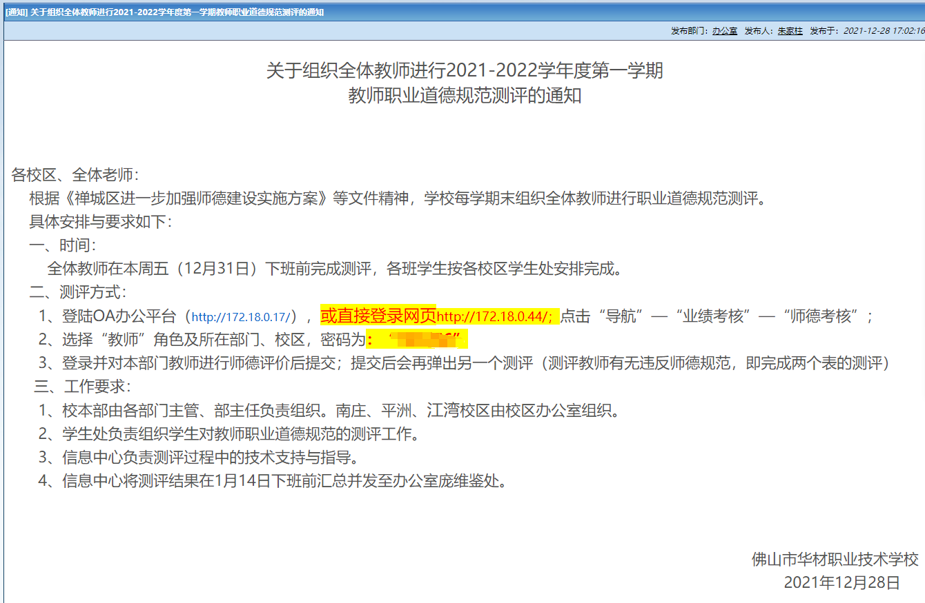

3、师德主题征文及微视频征集活动评选（2022.12.9）
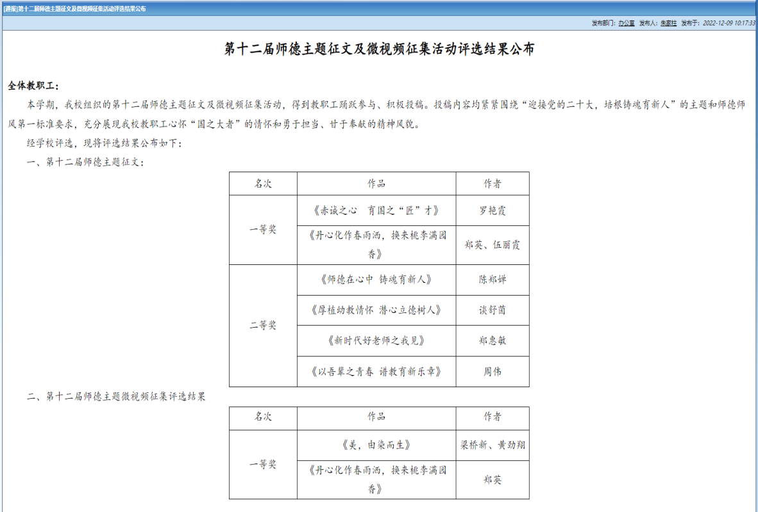
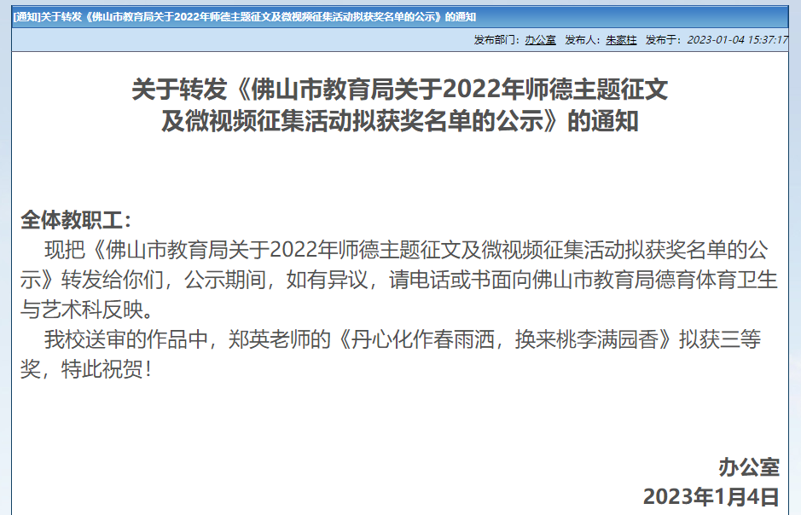

4、师德师风学习培训（2023.7.6）
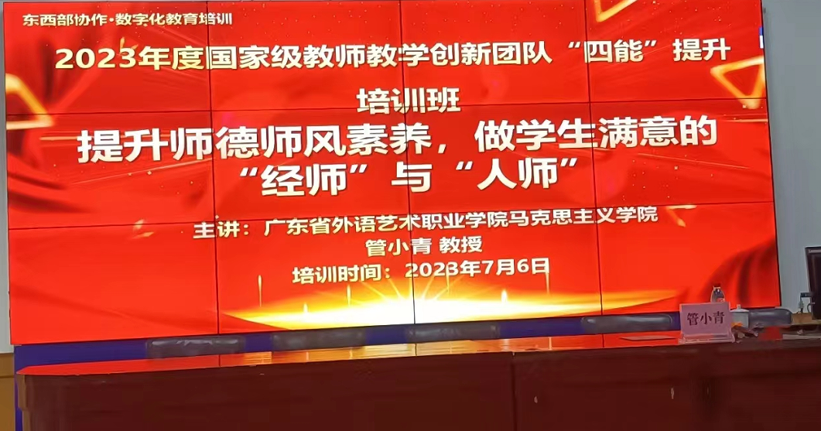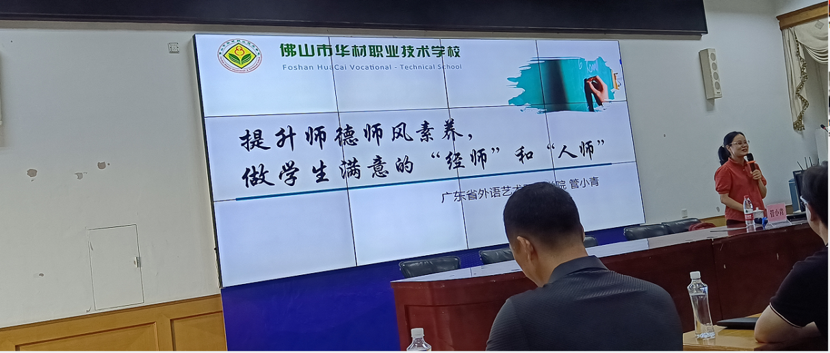
5、师德集中学习教育”专题上线学习（2023.6-7月）
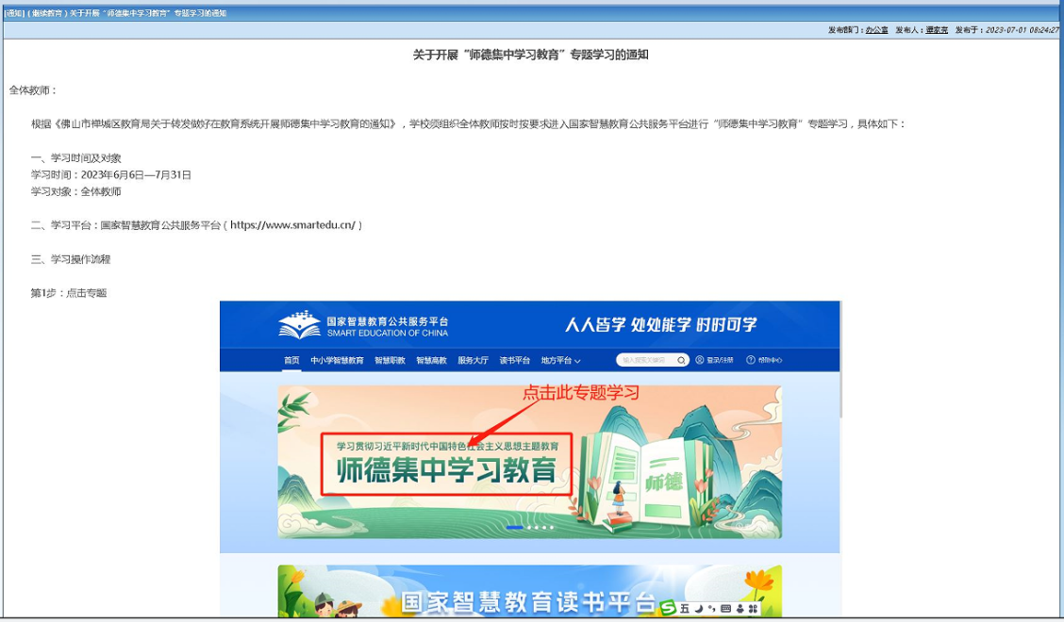
6、学习教师法（2023.7.7）
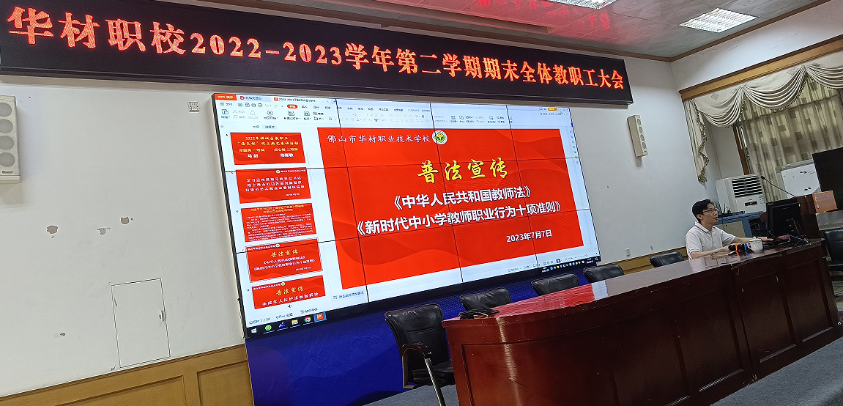
7、观看2023年师德建设主题教育月活动通知（2023.8.28）
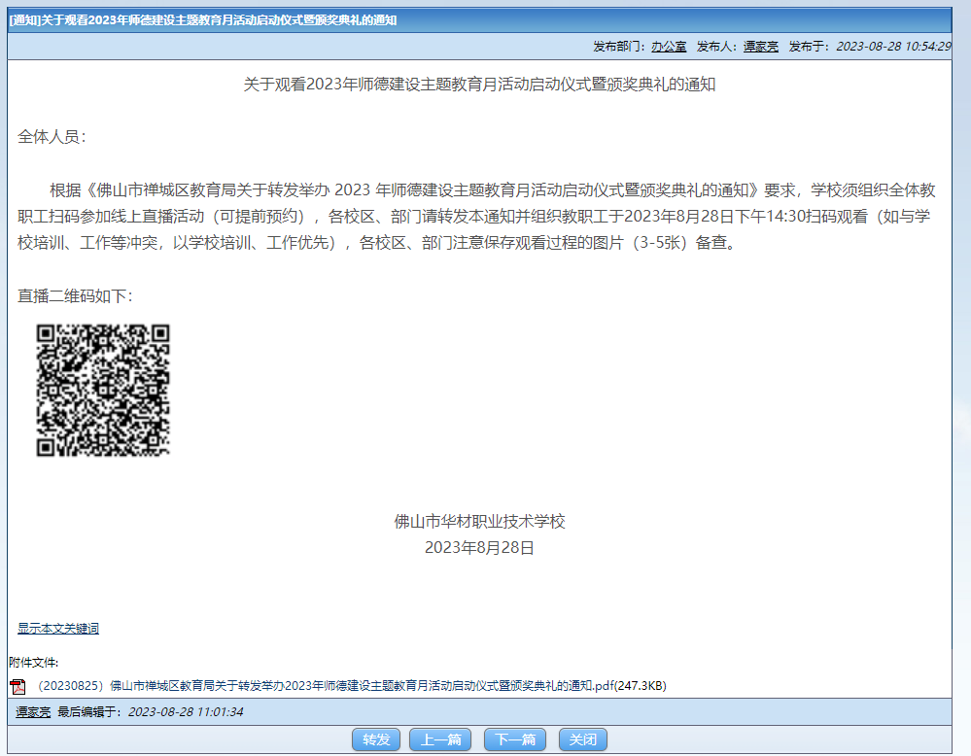

8、培根铸魂，匠心育人（2023.8.28）
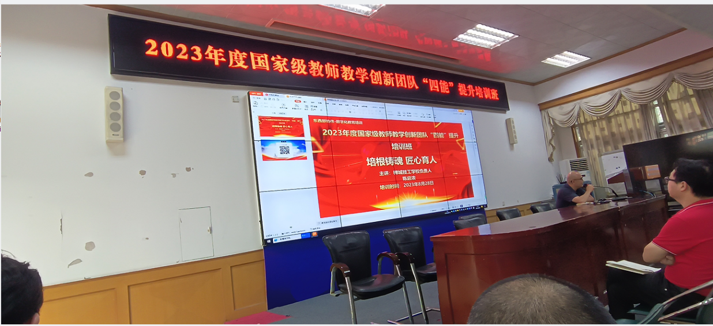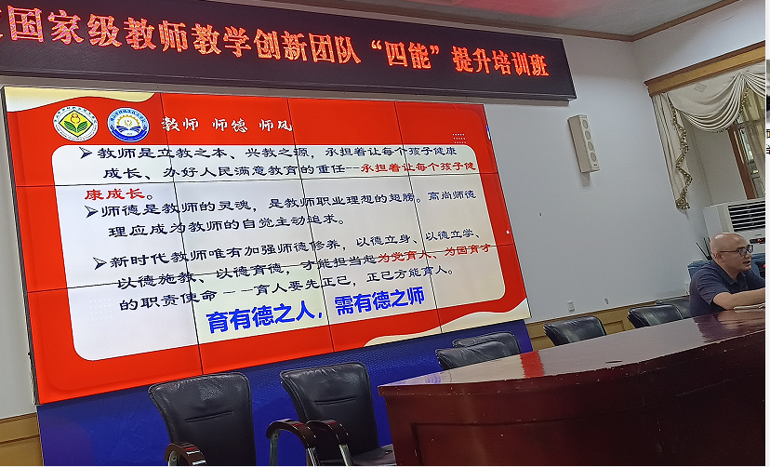

9、师德师风学习培训（2023.9.6）
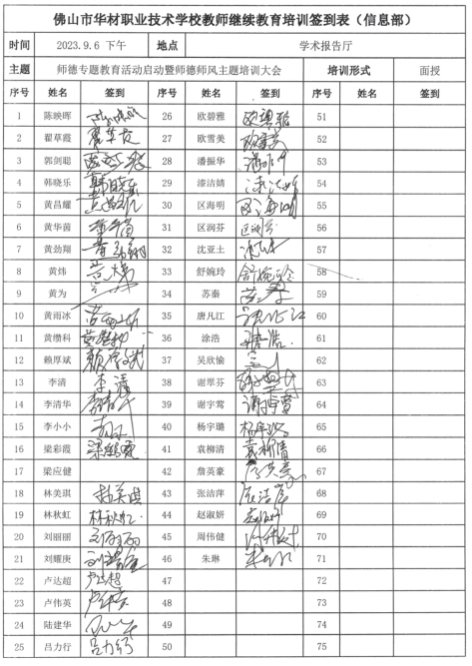
10、师德师风专题教育活动（2023.9.8）
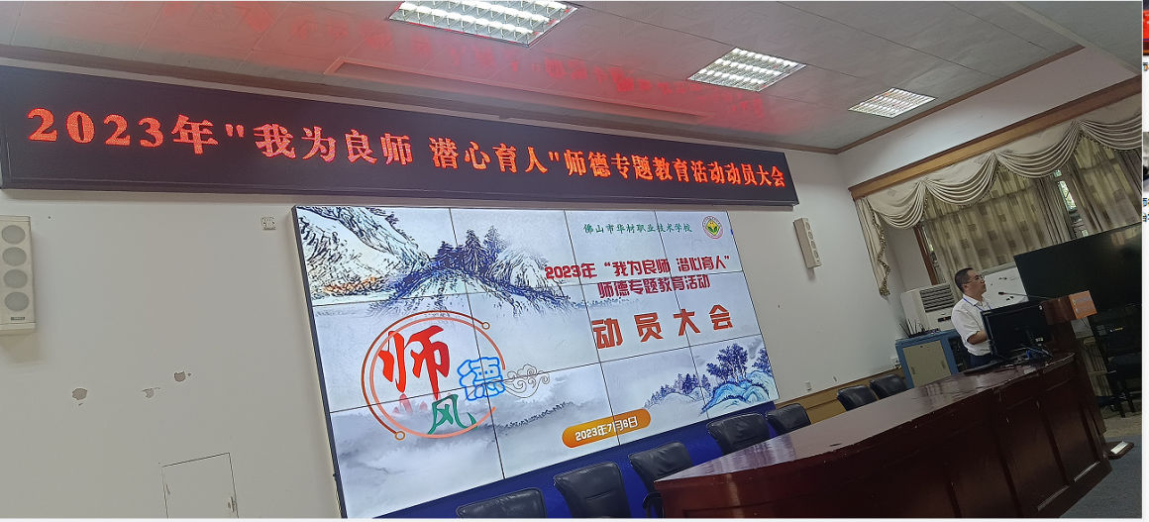
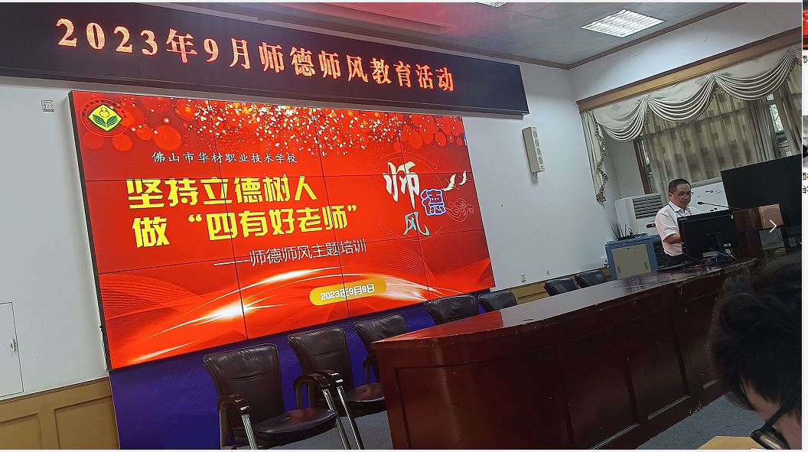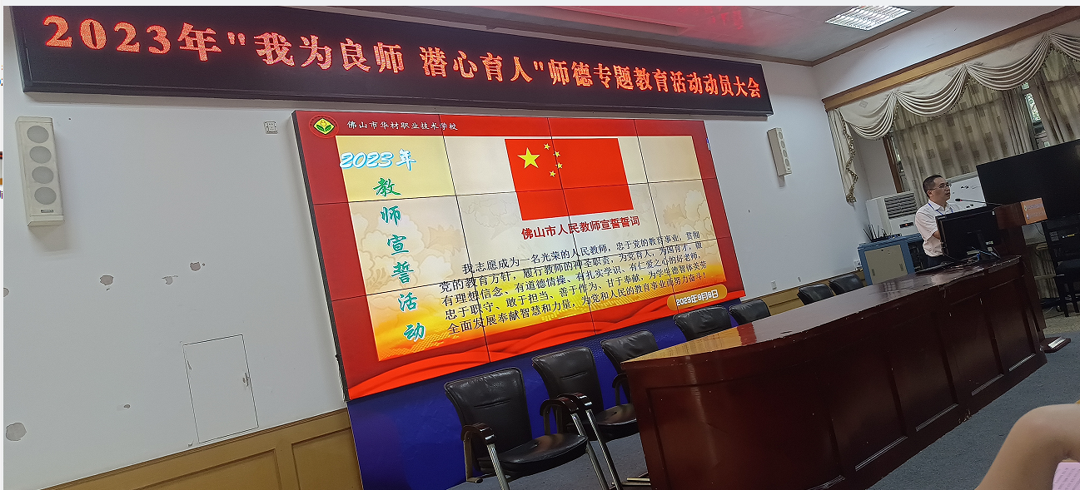
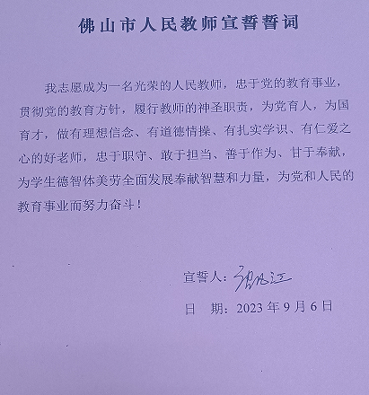

11、师德师风学习培训（2023.9.27）

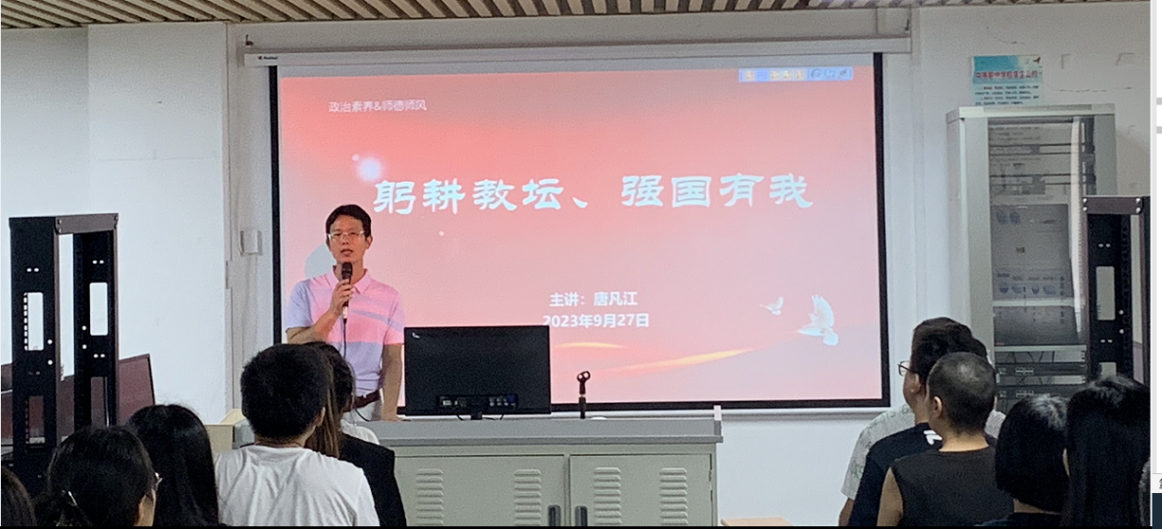
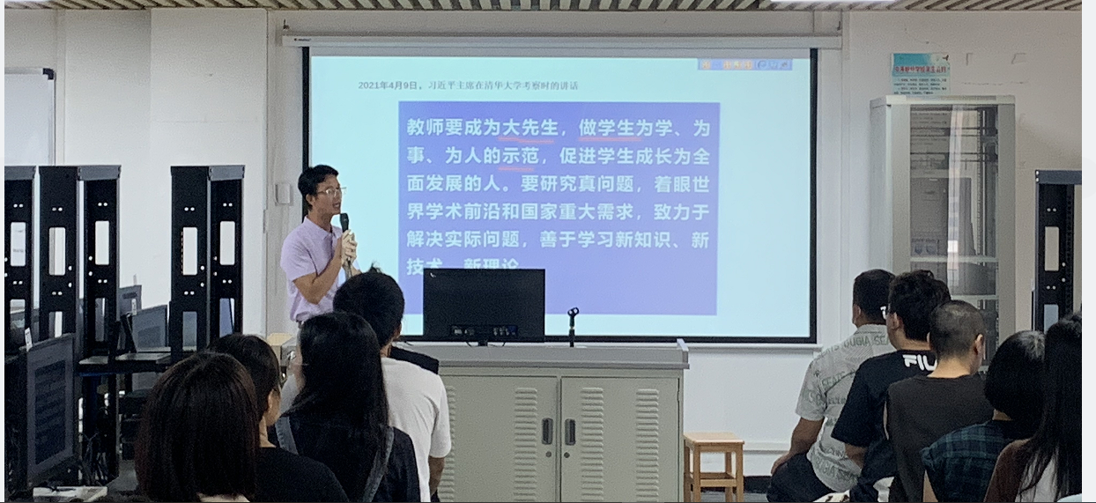

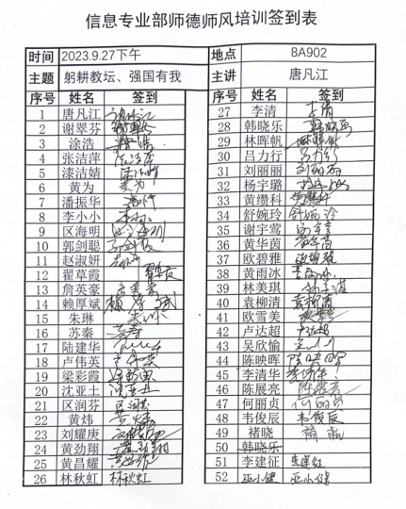

12、党建带工建（2023.10.31）
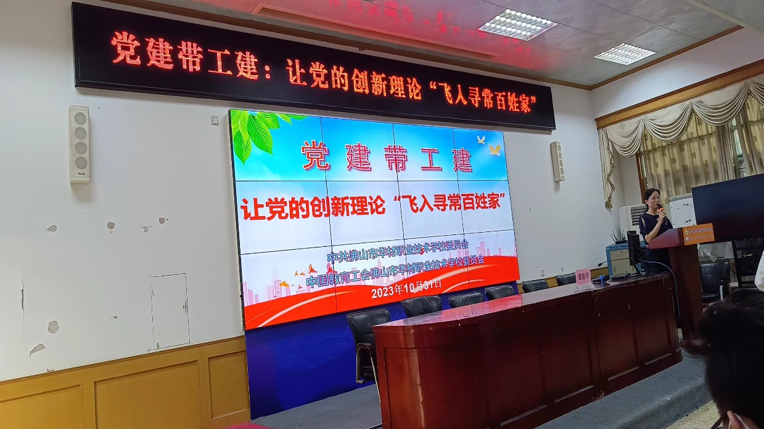
13、坚定理想信念，做新时代的“大先生”
